MINIPROJEKT
TicketHub
Online Eventbilletsystem
Microservices med C#, Dapr og Aspire

Varighed: 5–7 uger
Teknologier: .NET / C#, Dapr, .NET Aspire
Op til 5 microservices med messaging, REST og SAGA

5. Eksternt design: SAGA – Place Order
Kernen i systemet er bookingflowet, som implementeres som en SAGA med Dapr Workflow i Ordering-servicen. SAGA’en orkestrerer reservation, betaling og bekræftelse – og kompenserer hvis noget fejler.
Hvorfor en SAGA og ikke bare en almindelig transaktion? I et monolitisk system kan man pakke reservation og betaling ind i én database-transaktion. Men i microservices ejer hver service sin egen database, så der findes ingen fælles transaktion. SAGA-mønstret løser dette ved at udføre hvert trin for sig og definere en kompenserende handling, hvis noget går galt undervejs.
Tænk over det konkret: En kunde bestiller 2 VIP-billetter. Først reserveres billetterne i Inventory, så ingen andre kan købe dem. Dernæst forsøges betaling. Men hvad hvis betalingen fejler? Så sidder Inventory med 2 låste billetter, som ingen kan købe. Løsningen er kompensation: Ordering beder Inventory om at frigive billetterne igen. Spørg jer selv ved hvert trin: “Hvad kan gå galt her, og hvordan ruller vi tilbage?”

5.1 Flowbeskrivelse
- Ordering modtager en bestilling (via REST fra kunden) og opretter en ordre med status Created.
- Workflowet kalder Inventory for at reservere billetter (ReserveTickets).
✓ Succes: Billetterne er reserveret. Fortsæt til næste trin.
✗ Fejl: Billetterne er ikke tilgængelige. Ordren sættes til Cancelled. Stop.
- Workflowet kalder Payment for at gennemføre betaling (ProcessPayment).
✓ Succes: Betaling gennemført. Fortsæt til næste trin.
✗ Fejl/Timeout: Betaling fejlede.
→ Kompensation: Kald Inventory for at frigive billetter (ReleaseTickets).
→ Ordren sættes til Cancelled. Stop.
- Bekræft ordren: Sæt status til Confirmed. Publicer OrderConfirmed-event.
→ Notification-servicen lytter og sender bekræftelse til kunden.

5.2 Kompenserende Transaktioner
SAGA-mønstret bruger kompenserende transaktioner i stedet for distribuerede ACID-transaktioner. I dette system er der to kompensationer:
- ReleaseTickets – Frigiver de reserverede billetter i Inventory, så de igen kan sælges til andre kunder.
- CancelOrder – Sætter ordrens status til Cancelled og publicerer OrderCancelled-eventen.

5.3 Dapr Workflow-implementering
SAGA’en implementeres som et Dapr Workflow i Ordering-servicen. Workflowet defineres som en sekvens af activities, hvor hver activity kalder en ekstern service. Fejlhåndtering og kompensation styres med try/catch i workflowet.
Pseudokode for workflowet:
workflow PlaceOrderWorkflow(order):
try:
reservationResult = await ReserveTicketsActivity(order)
if (!reservationResult.success) throw error

paymentResult = await ProcessPaymentActivity(order)
if (!paymentResult.success) throw error

await ConfirmOrderActivity(order)
publish OrderConfirmed event
return success

catch:
if (tickets were reserved):
await ReleaseTicketsActivity(order) // kompensation
await CancelOrderActivity(order) // kompensation
publish OrderCancelled event
return failure

Fejlscenarier I skal teste
1) Billetter ikke tilgængelige – ordren afvises uden kompensation. 2) Betaling fejler – reserverede billetter frigives. 3) Betaling timer ud – som fejl, men drevet af timeout. 4) Alt lykkes – happy path.
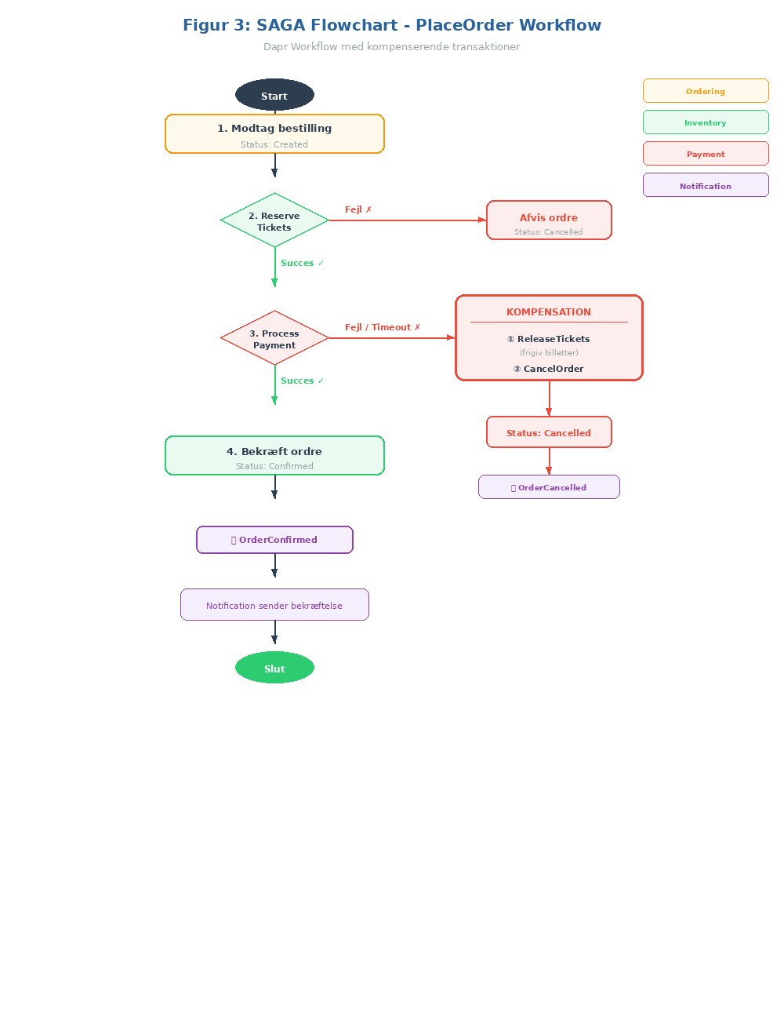
Figur 3: SAGA Flowchart – PlaceOrder Workflow med kompenserende transaktioner

